**KIỂM TRA TÍN HIỆU DS-80**

**I. Phần cứng**

**1. Sơ đồ chức năng chung**

Ra đa FAR-2xx7

Màn hình hiển thị LCD 24" Dell P2414H

Chuyển mạch tín hiệu video chuẩn HDMI

Máy tính xử lý công nghiệp Advantech UNO-2473G

Bộ dồn tín hiệu NMEA-0183 Actisense NDC-4

Đo sâu FCV-585

GPS KGP-913

La bàn điện PGM-C-010

Tính đường DS-80

Đo gió Walker-2050

Tín hiệu video chuẩn DVI 0183

Tín hiệu chuẩn NMEA 0183

Tín hiệu video chuẩn HDMI 0183

Ghi chú:

- Bộ dồn tín hiệu NMEA 0183 ACTISENSE NDC-4 có 5 đầu vào (vừa đủ cho 5 sensor hàng hải), 1 đầu ra; giao tiếp với máy tính xử lý qua cổng nối tiếp.

- Bộ chuyển mạch HDMI Ugreen có 3 đầu vào, 1 đầu ra, có thể nhận tín hiệu video từ máy tính xử lý hoặc ra đa hàng hải để đưa lên màn hình hiển thị; việc chuyển đổi tín hiệu từ dạng DVI-D của ra đa hàng hải thành tín hiệu HDMI thực hiện qua cáp chuyển đổi DVI-D_HDMI;

- Việc xử lý hiển thị trên màn hình LCD như sau: trạng thái mặc định sẽ hiển thị cửa sổ dữ liệu hàng hải thông qua chương trình phần mềm được khởi chạy tự động sau khi khởi động máy tính, khi cần hiển thị hình ảnh từ ra đa hàng hải thì sử dụng giải pháp phần cứng là chuyển mạch HDMI.

**2. Sơ đồ đấu dây (sơ đồ tổng theo phụ lục đi kèm)**

2.1 Tín hiệu đầu ra từ hộp phân phối DS-80

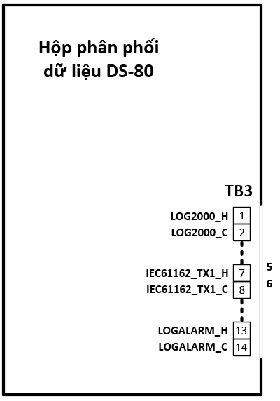

2.2 Tín hiệu đầu ra từ bảng đấu dây

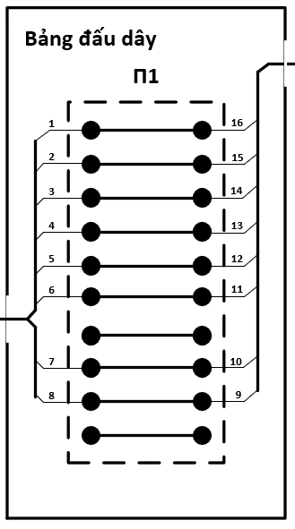

2.3Tín hiệu đầu ra từ bộ dồn tín hiệu NMEA 0183 NDC-4

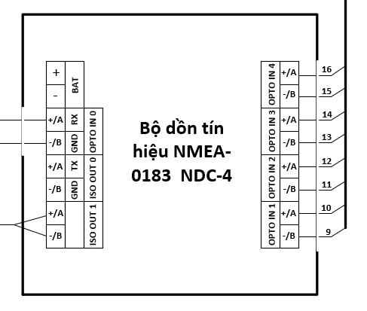

**3. Các bước kiểm tra tín hiệu (bản tin) ra từ DS-80**

3.1. Chuẩn bị

* Máy tính laptop;
* Bộ chuyển đổi USB-to-RS232 (DB9);

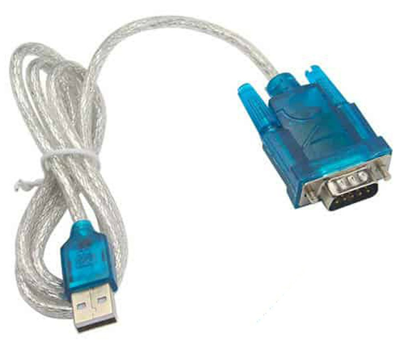

* Cầu đầu tín hiệu DB9 âm

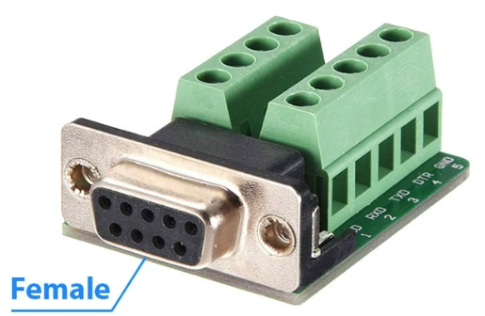

3.2. Trình tự kiểm tra

- Kết nối dây USB-to-RS232 vào Laptop và kiểm tra cổng COM tương ứng

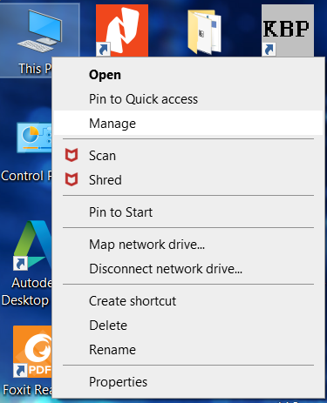

*Click chuột phải vào* **This Computer** *– chọn* **Manage**

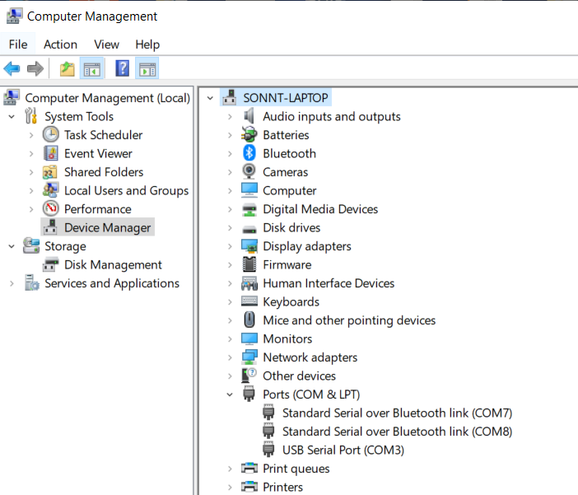

*Chọn* **Device Manager****– Ports (COM & LPT)** *– xem thông số* **USB Serial Port**

1. Kiểm tra đầu ra DS-80

* Kết nối các thành phần

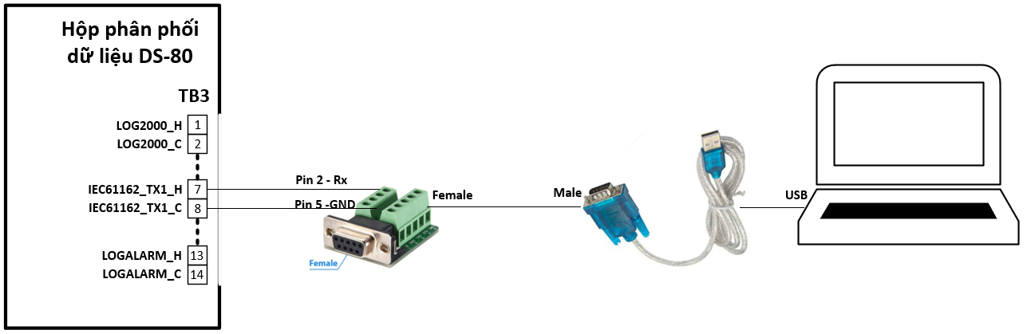

* Mở chương trình Putty

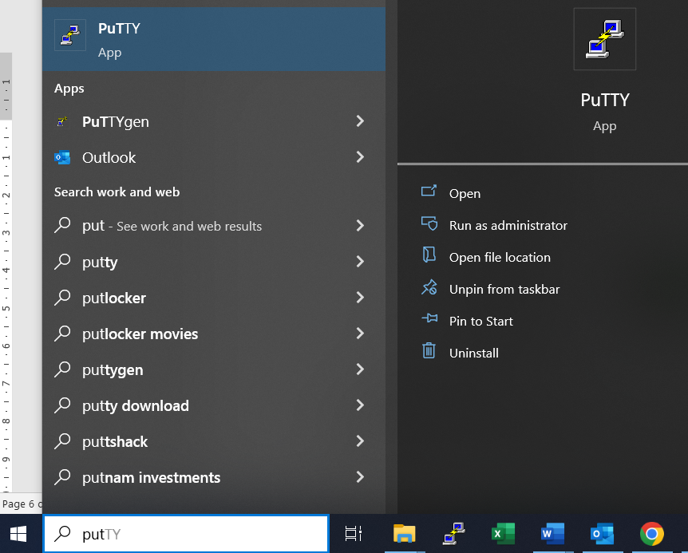

* Thiết lập thông số

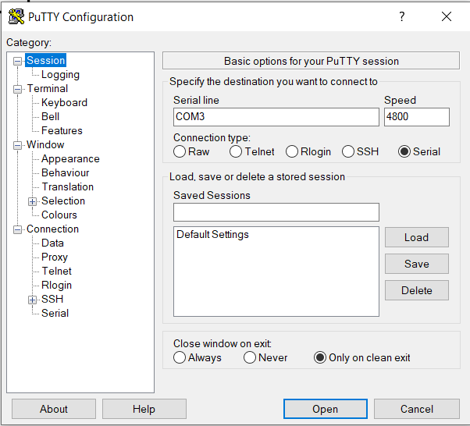

**Session – COMx – Speed 4800**

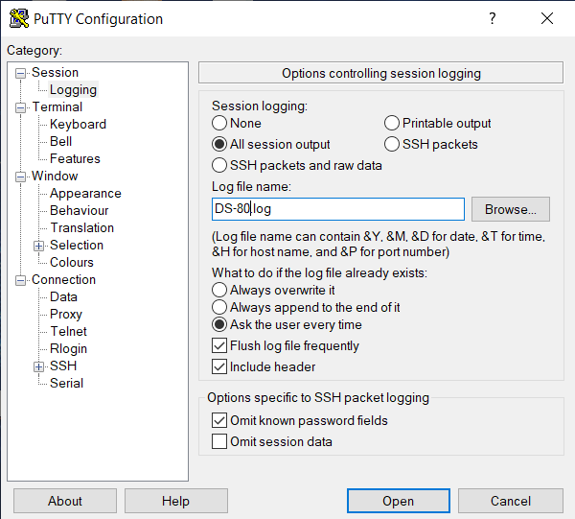

**Logging – All session –** *Log file name* **DS-80.log – Open**

* Bật hệ thống DS-80 lên và kiểm tra dữ liệu bản tin đầu ra. Lưu file **DS-80.log** để gửi lại sau khi đọc được bản tin đầu ra.

1. Kiểm tra đầu ra từ bảng đấu dây

* Kết nối các thành phần

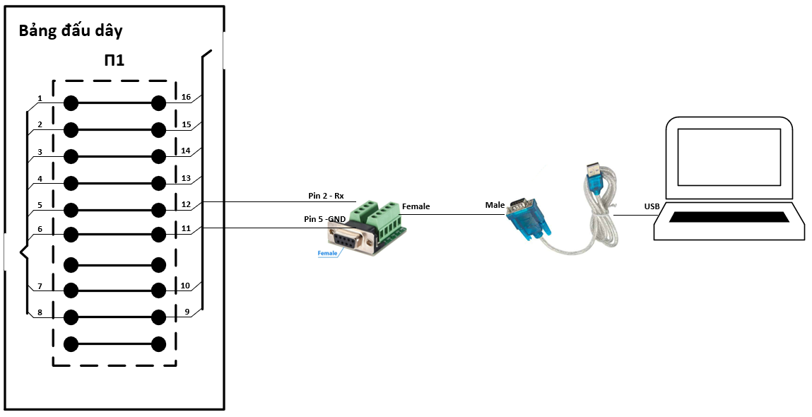

* Thực hiện các bước mở chương trình Putty, thiết lập – tương tự mục DS-80; lưu tên file log: **Connection_box.log** để đọc các bản tin đầu ra sau bảng đấu dây

1. Kiểm tra đầu ra từ bộ dồn tín hiệu NMEA 0183 NDC-4

* Kết nối các thành phần

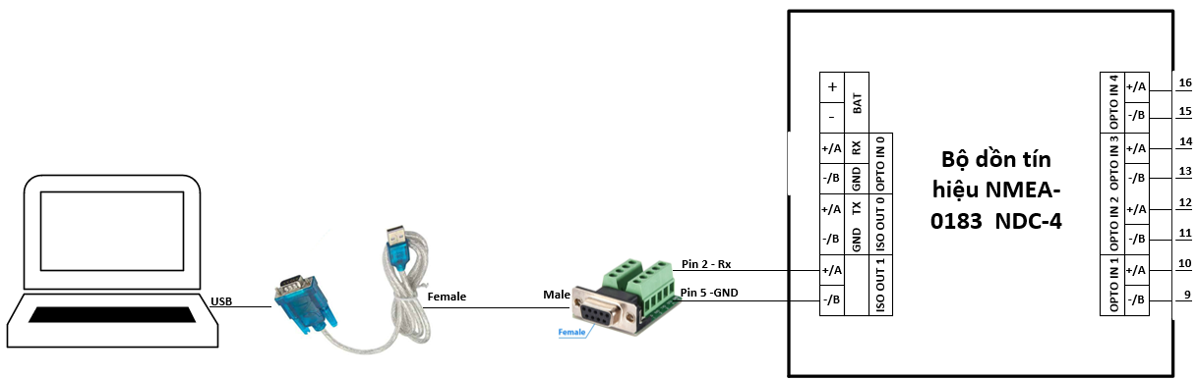

* Thực hiện các bước mở chương trình Putty, thiết lập – tương tự mục DS-80; lưu tên file log: **NMEA_multi.log** để đọc các bản tin đầu ra sau bộ dồn NMEA